113年桃園市龍潭區公所強迫入學委員會辦理強迫入學中輟資料活動
電子宣導成果表
宣導內容 | 加強宣導適齡國民接受義務教育，多一份關懷，少一份遺憾，教育『零拒絕』，有愛真不『輟』
宣導學校 | 龍星國民小學(請填入學校全銜)
時間 | 113 年 9 月 20 日
地點 | 桃園市龍潭區龍星國民小學校門口公布欄看板及LED跑馬燈。
成果照片 | 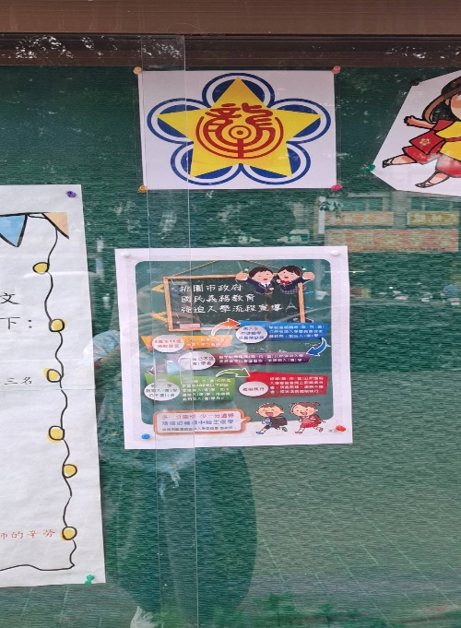  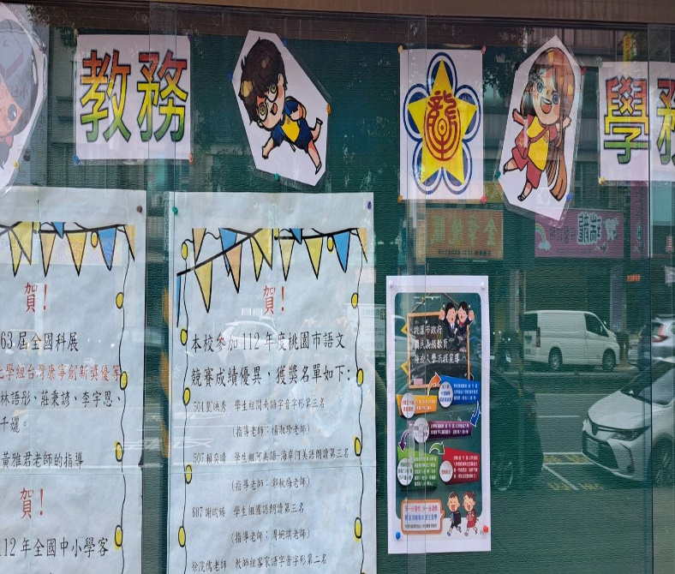
成果照片 | 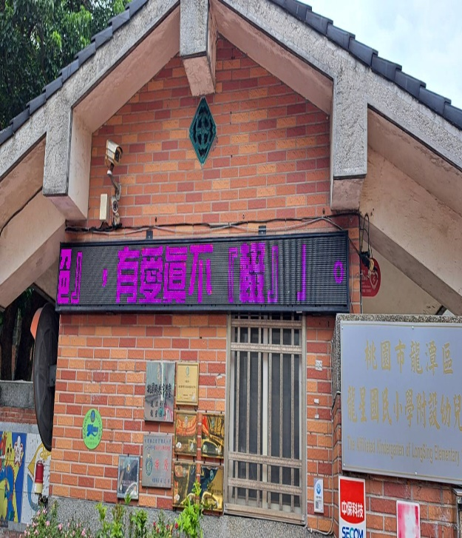  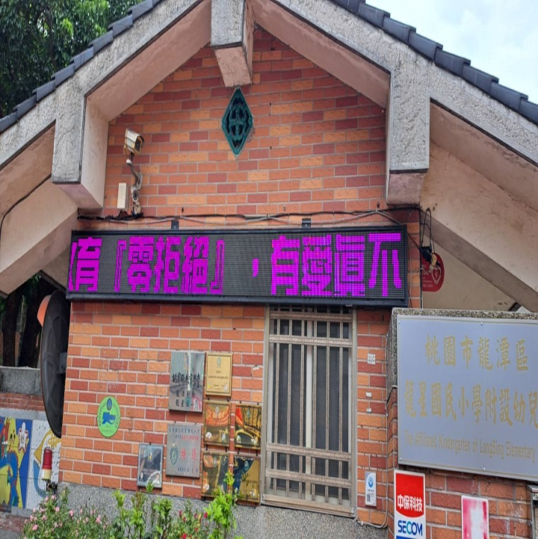
※請貴校以刊登學校網頁及臉書粉絲專頁為主，電子看板、LED跑馬燈為輔。謝謝您！
※若表格不足，請自行增加。
※此表請於113年9月20日(星期五)下午5時前，免備文，以電子郵件方式寄送至本公所民政課(10050743@mail.tycg.gov.tw)。

